REQUERIMENTO n° 487/2020
Solicita informações do Executivo, junto ao órgão competente se há estudos para a terraplanagem e colocação de cascalhos na rua jambo, travessa da rua Graviolas Jardim Vitápolis.
REQUEIRO à Mesa, após ouvido o Douto Plenário, na forma regimental vigente, que seja oficializado ao Excelentíssimo Senhor Igor Soares Ebert, Prefeito Municipal, para que verifique junto ao órgão competente se há estudos para a terraplanagem e colocação de cascalhos na rua jambo, travessa da rua Graviolas, Jardim Vitápolis.

Justificativa
Senhor Presidente,
Senhoras Vereadoras,
Senhores Vereadores,

Venho solicitar estudos para a realização de terraplanagem e a colocação de cascalhos na rua jambo, travessa da rua Graviolas, Jardim Vitápolis.
Tal solicitação se dá pelo motivo que a rua supracitada encontra-se em estado crítico, a mesma ainda não possui pavimentação asfáltica e todo o seu trecho ainda é de terra, devido as chuvas que tem ocorrido nos últimos dias a mesma está intransitável, a única forma de acesso dos moradores a suas casas é apenas a pé, pois devido aos buracos, e a situação que se encontra a rua, carros não conseguem passar por lá, lembrando que a rua tem diversas residências, com um número grande de moradores, hoje nenhum automóvel tem acesso a esta rua, os moradores tem dificuldades até na hora de entrega das compras feitas no supermercado, pois os entregadores não tem como acessar a rua, e deixam as entregas em outra rua distante das casas dos moradores.
Assim solicito estudos para a realização de terra planagem e a colocação de cascalho ou algo semelhante na via sitada, para que esta situação seja sanada.
Sala das Sessões Bem-vindo Moreira Nery, 19 de fevereiro de 2020.
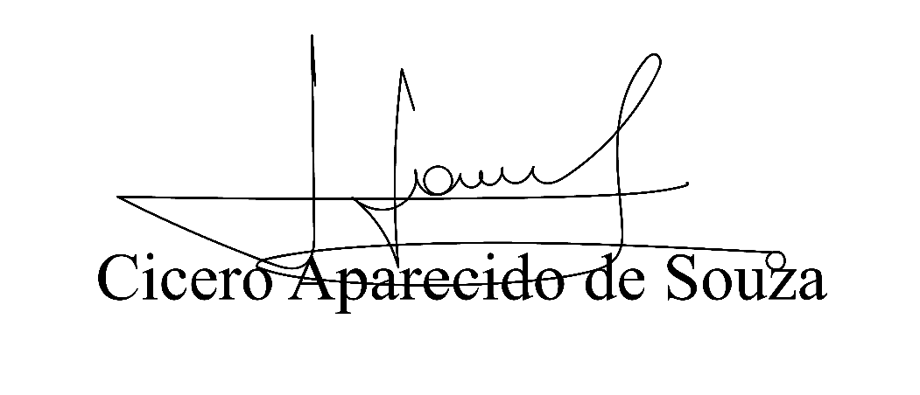
Vereador Aparecido - 
3° Secretário

